**Лабораторная работа № 6**

**Самусев Д. А. АСОИ-181**

**Тема работы:** Макет печатной формы.

**Цель работы:** Научиться создавать различные макеты печатной формы.

1. Откроем в конфигураторе окно редактирования объекта конфигурации Документ ОказаниеУслуги.
2. Перейдем на закладку Макеты и запустим конструктор печати. В открывшемся окне на первом шаге укажем, что будет создана новая команда Печать для формирования печатной формы документа.

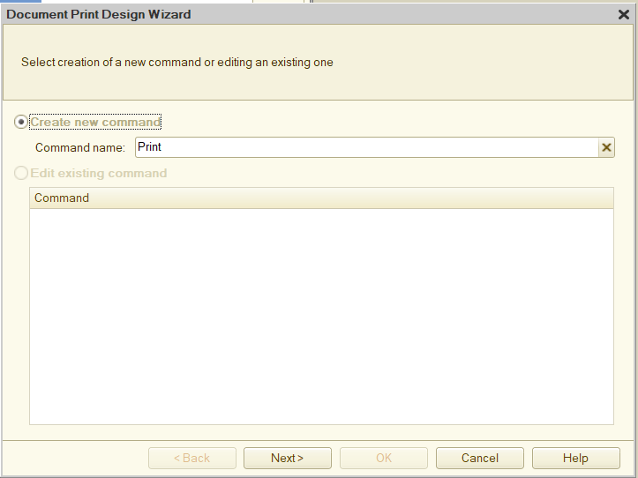

1. На втором шаге нажатием кнопки **>>** определим, что все реквизиты нашего документа будут отображены в шапке печатной формы. Нажмем Далее.
2. На третьем шаге точно так же определим, что все реквизиты табличной части документа будут отображены в печатной форме.

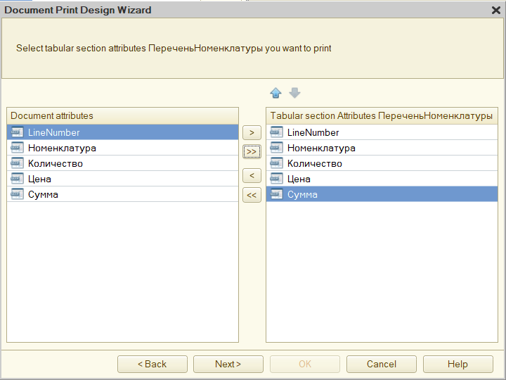

1. На четвертом шаге сформируем подвал (нижнюю часть) печатной формы. Мы не станем ничего указывать (подвал в данном случае использовать не будем), нажмем и перейдем к пятому шагу. Здесь ничего изменять не будем. Тем самым согласимся с тем, команда для вызова процедуры формирования печатной формы будет помещена в командную панель формы, в раздел Важное. Нажмем ОК.
2. В конфигураторе откроется модуль команды Печать, модуль менеджера документа ОказаниеУслуги и макет этого документа. Разработчик может создать макет печатной формы с нуля и для ее вывода создать соответствующую команду и кнопку в форме документа, но в данном случае всю работу сделал за нас конструктор печати:
   * Создан макет печатной формы документа ОказаниеУслуги с именем Печать.
   * Создана команда документа ОказаниеУслуги с именем **Печать**. В модуль этой команды помещен обработчик, вызывающий процедуру печати документа, выполняющуюся на сервере. Сама процедура печати помещена в модуль менеджера документа ОказаниеУслуги.
   * В командную панель формы документа ОказаниеУслуги помещена команда Печать для формирования печатной формы документа.

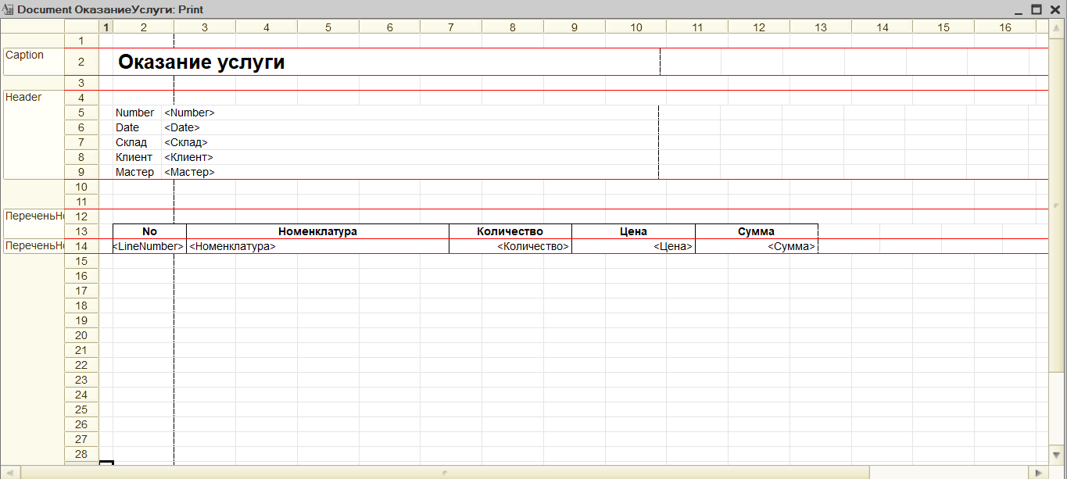

1. Поскольку команда Печать принадлежит документу Оказание**Услуги** в целом, а не конкретной его форме, эту команду можно будет помещать в любую форму, созданную для документа.
2. В будущем мы будем самостоятельно создавать процедуры обработчиков команд, и размещать соответствующие им кнопки в форме. Пока воспользуемся результатами работы конструктора печати и проверим макет в работе.
3. Запустим 1С: Предприятие в режиме отладки и откроем документ **ОказаниеУ**слуги № 1. Обратите внимание, что в командной панели документа появилась кнопка Печать.
4. Нажмем на нее и увидим печатную форму нашего документа. Как видите, конструктор сформировал вполне подходящую печатную форму для нашего документа. Единственное, чего не хватает в данной форме, - это итоговой суммы документа.

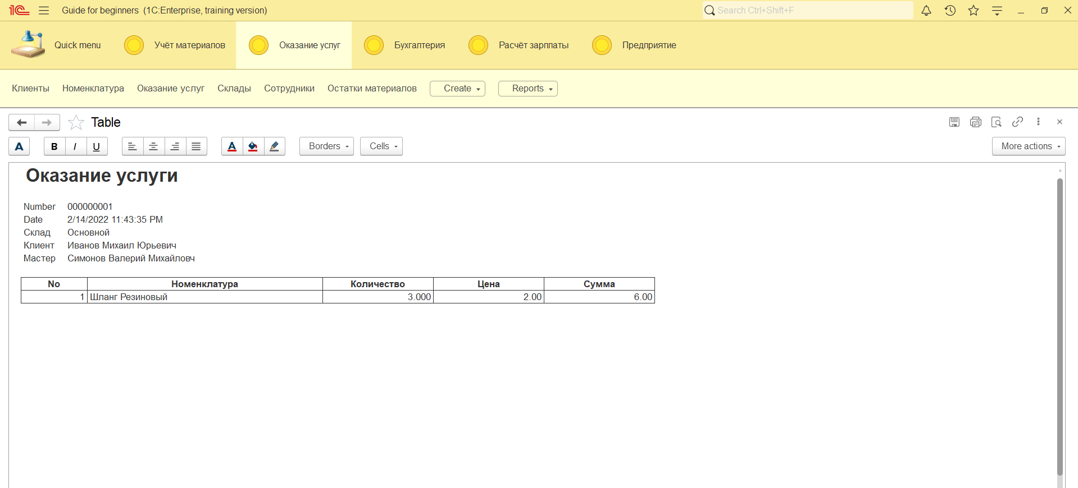

Редактирование макета

1. В режиме Конфигуратор прежде всего добавим итоговую сумму в печатную форму документа ОказаниеУслуги. Откроем конфигуратор, раскроем дерево документа Оказание Услуги и дважды щелкнем на макете Печать.
2. Макет документа состоит из именованных областей, которые в определенном порядке выводятся на печать. Те именованные области, которые мы видим слева, были созданы с помощью конструктора. Но разработчик может сам создавать или удалять области, переименовывать их и т. п.
3. Добавим новую область для вывода итоговой суммы документа. Выделим мышью две пустые строки под табличной частью документа и выполним пункт главного меню Таблица ► Имена ► Назначить имя.
4. Назовем область **Всего**, нажмем ОК.
5. Чтобы формат добавленных нами строк совпадал с имеющимся форматом заголовка и табличной части документа, изменим ширину колонок. Для этого потянем мышью в заголовке таблицы за правую границу колонки 2 так, чтобы ее ширина совпала с шириной колонки № в шапке документа. Отпустим мышь. Платформа предложит создать новый формат для выделенных строк. Согласиться с этим. Аналогичные действия выполним и для колонок 3, 4, 5 и 6.

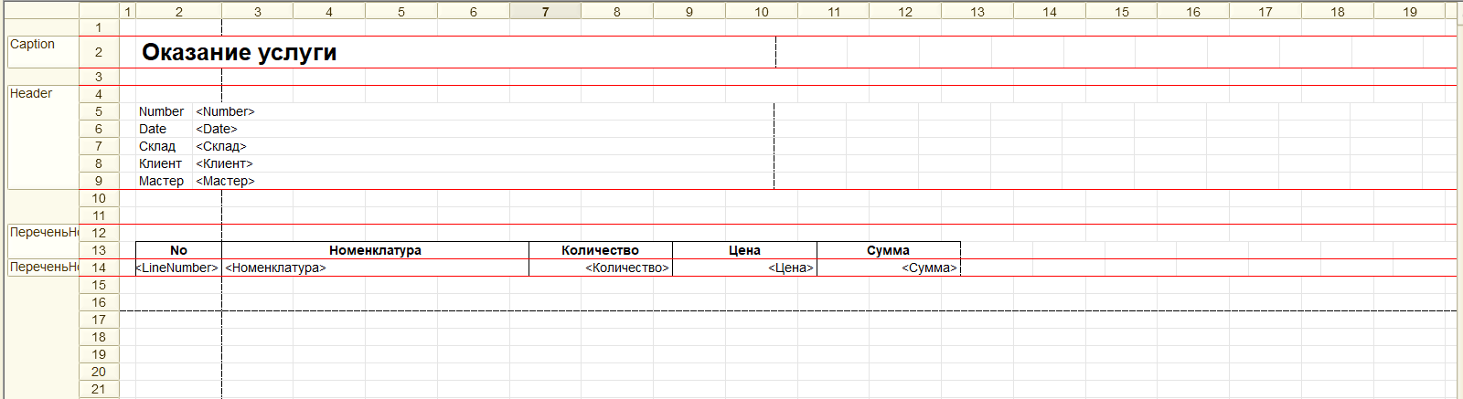

1. В созданной области, в колонке Цена, напишем ВСЕГО, а в колонке Сумма напишем ВсегоПоДокументу. Вызвав палитру свойств для последней заполненной нами ячейки (контекстное меню - Свойства), в свойстве Заполнение укажем, что в этой ячейке будет находиться не текст, а параметр.

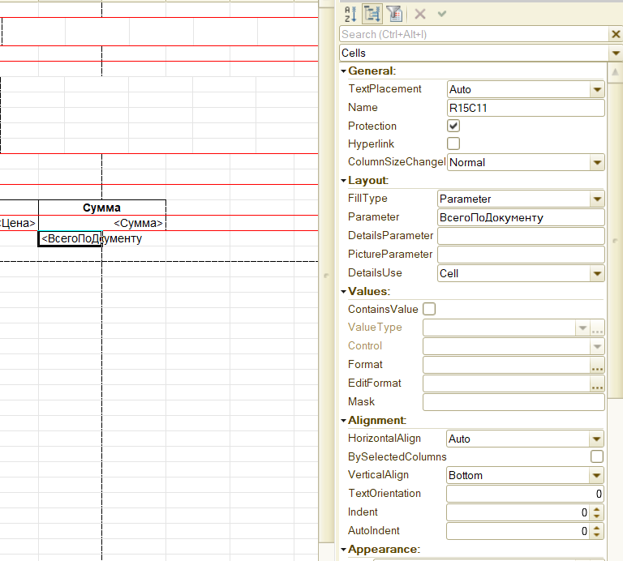

1. Каждая ячейка редактируемого нами табличного документа может содержать либо текст, либо некоторый параметр, либо шаблон. Текст, содержащийся в ячейке, будет показан на экране. Параметр будет заменен некоторым значением, которое может быть присвоено ему средствами встроенного языка. Текст, содержащийся в ячейке, является именем этого параметра. Шаблон представляет собой текстовую строку, в определенные места которой будут вставлены значения параметров. Поэтому, указав для ячейки в качестве заполнения Параметр, мы определили параметр области с именем ВсегоПоДокументу, которому присвоим нужное нам значение при формировании печатной формы.
2. Откроем модуль менеджера документа ОказаниеУслуги. Для этого перейдем на закладку Прочее окна редактирования объекта конфигурации Документ ОказаниеУслуги и нажмем кнопку Модуль менеджера. Найдем в нем процедуру Печать и отредактируем ее следующим образом (новые строки выделены жирным шрифтом), листинг- 1.

Листинг – 1. Печать формы документа (фрагмент)

ОбластьЗаголовок = Макет.ПолучитьОбласть("Заголовок");

Шапка = Макет.ПолучитьОбласть("Шапка");

ОбластьПереченьНоменклатурыШапка = Макет.ПолучитьОбласть("ПереченьНоменклатурыШапка");

ОбластьПереченьНоменклатуры = Макет.ПолучитьОбласть("ПереченьНоменклатуры");

ОбластьИтог=Макет.ПолучитьОбласть("Всего");

ТабДок.Очистить();

ВставлятьРазделительСтраниц = Ложь;

Пока Выборка.Следующий() Цикл

Если ВставлятьРазделительСтраниц Тогда

ТабДок.ВывестиГоризонтальныйРазделительСтраниц();

КонецЕсли;

ТабДок.Вывести(ОбластьЗаголовок);

Шапка.Параметры.Заполнить(Выборка);

ТабДок.Вывести(Шапка, Выборка.Уровень());

ТабДок.Вывести(ОбластьПереченьНоменклатурыШапка);

ВыборкаПереченьНоменклатуры = Выборка.ПереченьНоменклатуры.Выбрать();

СуммаИтог=0;

Пока ВыборкаПереченьНоменклатуры.Следующий() Цикл

ОбластьПереченьНоменклатуры.Параметры.Заполнить(ВыборкаПереченьНоменклатуры);

ТабДок.Вывести(ОбластьПереченьНоменклатуры, ВыборкаПереченьНоменклатуры.Уровень());

СуммаИтог=СуммаИтог+ВыборкаПереченьНоменклатуры.Сумма;

КонецЦикла;

ОбластьИтог.Параметры.ВсегоПоДокументу=СуммаИтог;

ТабДок.Вывести(Областьитог);

ВставлятьРазделительСтраниц = Истина;

КонецЦикла;

1. Смысл добавленного фрагмента прост. Мы обращаемся к макету ОказаниеУслуги по его имени - Макет. Используя его метод ПолучитьОбласть(), получаем область Всего ( ту, которую мы только что добавили к макету) и сохраняем ее в переменной ОбластьИтог.
2. В цикле обхода строк табличной части документа, полученных в результате выполнения запроса, мы накапливаем в переменной СуммаИтог значениесуммы табличной части документа по колонке Сумма.
3. Затем мы обращаемся к параметру ВсегоПоДокументу (ОбластьИтог. Параметры. ВсегоПоДокументу), находящемуся в области Всего, и присваиваем ему значение переменной СуммаИтог.
4. В заключение мы выводим итоговую область в табличный документ, который будет показан на экране и распечатан пользователем - ТабДок.Вывести(ОбластьИтог).
5. Отображение табличного документа на экране выполняется в обработчике команды Печать, в модуле этой команды на клиенте, в то время как сама процедура печати, описанная в модуле менеджера документа, выполняется на сервере.
6. Запустим 1С:Предприятие в режиме отладки и проверим результат наших изменений. Подобным образом, создавая именованные области и ячейки макета, используя их свойства и управляя порядком их вывода с помощью встроенного языка, разработчик имеет возможность создать печатную форму любого дизайна. А теперь, для того чтобы наш документ **ОказаниеУслуги**, выглядел вполне законченным, добавим итоговую сумму по документу и на экранную форму, чтобы пользователь мог видеть ее в процессе заполнения табличной части документа.

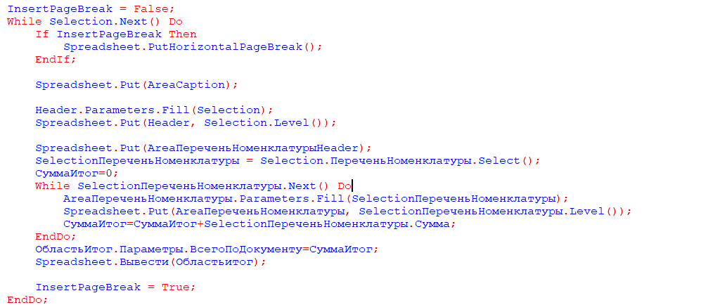

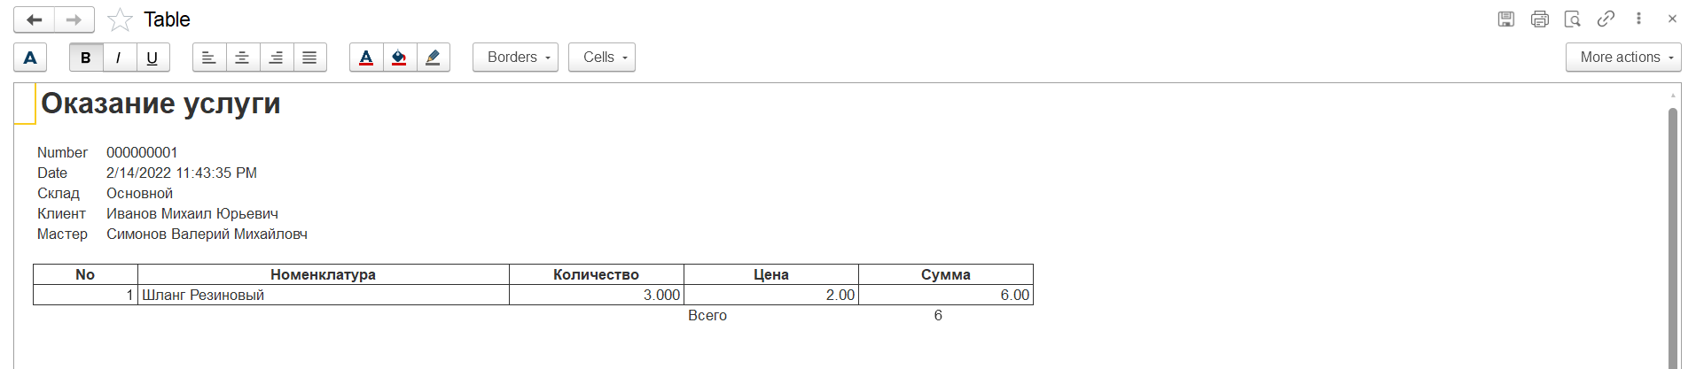

**Редактирование формы**

1. После того как мы вывели итоговую сумму по табличной части в печатную форму документа, мы можем видеть такую же итоговую сумму и в форме документа. Чтобы в процессе его создания можно было оперативно, не печатая документ, знать итоговую сумму по документу. Для этого мы внесем небольшие изменения в форму документа Оказание Услуги.
2. Для редактирования формы документа откроем конфигуратор, раскроем дерево документа Оказание Услуги и дважды щелкнем на форме ФормаДокумента.
3. Дважды щелкнем на элементе ПереченьНоменклатуры в дереве, элементов формы или правой кнопкой мыши откроем для него палитру свойств (пункт контекстного меню Свойства).
4. Установим свойство Подвал, которое определяет наличие подвала у таблицы формы.
5. Затем откроем свойства элемента формы ПереченьНоменклатурыЦена и установим:

* Текст подвала - Всего: .
* Горизонтальное положение в подвале – Право
* свойство Шрифт подвала изменим начертание на Жирный.

1. После этого откроем свойства элемента ПереченьНоменклатурыСумма, установим: Горизонтальное положение в подвале – Право. В свойстве Шрифт подвала тоже изменим начертание на Жирный.
2. Для того чтобы в подвале колонки Сумма отображался итог по ней, нажмем кнопку выбора в поле ПутьКДаннымПодвала.
3. Раскроем дерево реквизитов объекта и выберем элемент ИтогСумма. Мы видим, что по колонке Сумма в табличной части документу подсчитывается общий итог документа.

Это небольшое изменение, которое мы сделали в форме, на самом, деле сильно улучшает ее пользовательский интерфейс и делает ееболее удобной в применении. Подобным образом, используя свойство элементов формы, задавая их значения и изменяя командный интерфейс формы, разработчик имеет возможность создать экранную форму нужного дизайна и поведения.

